2013-04-25

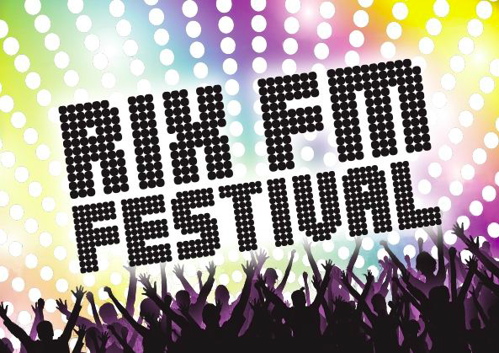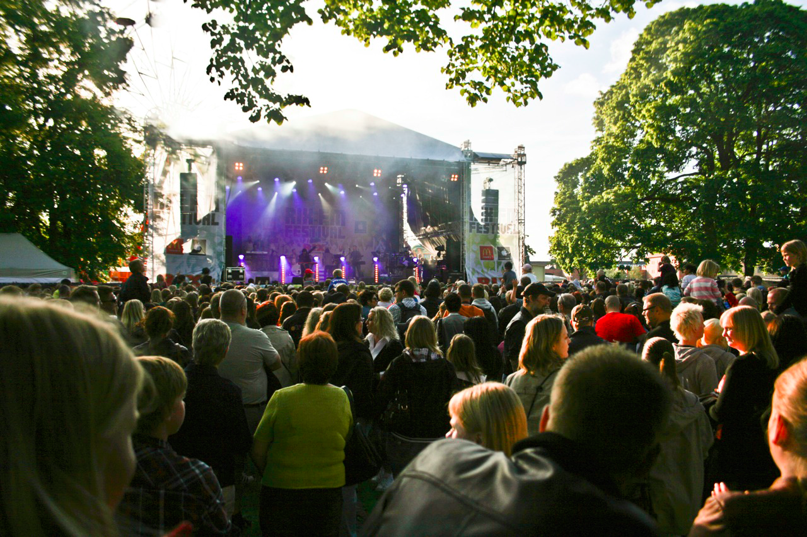

Nytt samarbete med ett kärt publikåterseende för
RIX FM Festival och Eskilstuna.

Torsdag 1 augusti 2013 är det återigen dags för RIX FM Festival att i samarbete
med Eskilstuna Marknadsföring AB och Eskilstuna kommun möta
Eskilstunaborna. Precis som tidigare år får RIX FM Festival 2013 sällskap av
Sveriges artistelit och utlovar ett event och en show fylld av underhållning.

För 16:e året i rad arrangeras sommarturnén RIX FM Festival, som tillsammans
med samarbetspartners bjuder in över 200 000 svenskar till en gratis konsertupplevelse.

- "RIX FM Festival är sommarens stora musikfest och turnén är vårt sätt att visa
vår uppskattning gentemot våra lyssnare. Vi har tidigare besökt Eskilstuna med
festivalen och vi är stolta över att kunna påbörja ett nytt samarbete med
Eskilstuna Marknadsföring AB och Eskilstuna kommun och återigen bjuda
Eskilstunaborna på bra underhållning” säger Jenny Nilsdotter, Marknadschef
på MTG Radio.

Micke Lönngren, Evenemangschef på Eskilstuna Marknadsföring AB, tillägger
- "Vi är väldigt stolta och glada att RIX FM Festival gästar Eskilstuna under
premiären av nya Eskilstunafestivalen. RIX FM Festival får äran att inleda en tre
dagars stadsfestival med musik, kultur och upplevelser i fokus. Det är dessutom
fri entré till samtliga områden under hela Eskilstunafestivalen. Vi laddar för en
riktig folkfest 1-3 augusti.”

Lyssna och håll utkik på rixfm.se/festival för att vara först med vilka artister
som kommer till Eskilstuna.

Mer information: Micke Lönngren, Evenemangschef Eskilstuna Marknadsföring AB.

